Уважаемые коллеги!

Кафедра «Подъемно-транспортные и дорожные машины» Белгородского государственного технологического университета им. В.Г. Шухова проводит международную научно-техническую конференцию «Энерго-ресурсосберегающие технологии и оборудование в дорожной и строительной отраслях».
Дата и место проведения: 20-21 сентября 2018 г. Белгород, ул. Костюкова, 46, корп. УК 4, аудитория 101. Начало конференции в 14-00.
Сборник материалов будет издан на бумажном носителе и зарегистрирован в системе РИНЦ. Участие в конференции бесплатное.
Материалы докладов или доклад издается в авторской редакции. При отклонении материалов доклада из-за несоответствия тематике, нарушения сроков или требований к оформлению рукописи, материалы не публикуются и не возвращаются.
Доклады, оформленные в соответствии с прилагаемыми требованиями, и заявки на участие каждого автора должны быть представлены в оргкомитет не позднее 20 июля 2018 г.
Во время проведения конференции состоится конкурс ВКР дипломных проектов по специальности 23.05.01 – Наземные транспортно-технологические средства специализации «Подъемно-транспортные, строительные, дорожные средства и оборудование» и магистерских диссертаций по направлению 23.04.02 – Наземные транспортно-технологические комплексы магистерской программе «Подъемно-транспортные, строительные, дорожные машины и оборудование».

ЗАЯВКА

на участие в международной научно-технической конференции «Энерго-ресурсосберегающие технологии и оборудование в дорожной и строительной отраслях»,
20-21 сентября 2018 г.

Фамилия, имя, отчество:
Организация (фирма):
Должность:
Ученая степень, звание:
Город, страна:
Почтовый адрес:
Телефон:
Факс:
E-mail:
Я намереваюсь (нужное подчеркнуть):
- выступить с докладом
- участвовать в конференции в качестве слушателя
- опубликовать доклад

Заявку и электронную версию доклада можно прислать на адрес электронной почты ptdm-bgtu@yandex.ru до 20.08.2018 г.

Председатель оргкомитета:
д-р техн. наук, профессор Романович Алексей Алексеевич
Члены оргкомитета:
д-р техн. наук, профессор Носов Олег Александрович,
канд. техн. наук, доцент Герасимов Михаил Дмитриевич,
Чеховской Евгений Игоревич

Секретарь: Толстолуцкий Сергей Михайлович

МИНИСТЕРСТВО ОБРАЗОВАНИЯ И НАУКИ РОССИЙСКОЙ ФЕДЕРАЦИИ

Федеральное государственное бюджетное образовательное учреждение высшего образования «Белгородский государственный технологический университет им. В.Г. Шухова»

Международная научно-техническая конференция

ЭНЕРГО-РЕСУРСОСБЕРЕГАЮЩИЕ ТЕХНОЛОГИИ И ОБОРУДОВАНИЕ В ДОРОЖНОЙ И СТРОИТЕЛЬНОЙ ОТРАСЛЯХ

20-21 сентября 2018 года

ПРИГЛАШЕНИЕ
Адрес: 308012, Россия, г. Белгород, ул. Костюкова, 46.
Кафедра ПТиДМ. Тел.: (4722)-55-20-93.
E-mail: ptdm-bgtu@yandex.ru
г. Белгород, Россия
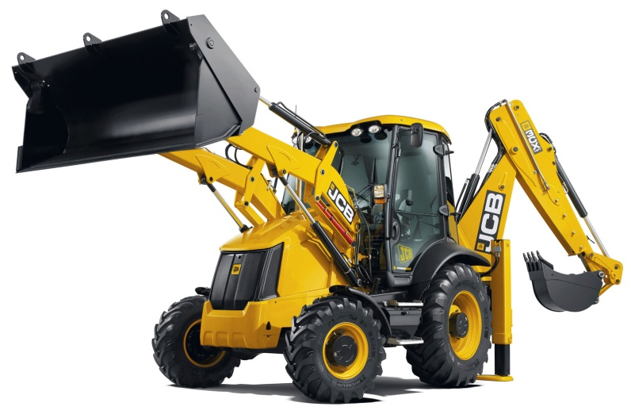

ТРЕБОВАНИЯ К ОФОРМЛЕНИЮ ДОКЛАДОВ

Язык конференции – русский.
Объем – до 8 страниц формата А5.
Статья должна содержать следующие обязательные элементы:
- Название статьи на русском и английском языках;
- Аннотацию (3-4 предложения) на русском и английском языках;
- Ключевые слова (3-5 слов/словосочетаний) на русском и английском языках;
- Вводная часть и новизна. Значение исследуемых научных фактов в теории и практике. Данные о методике исследования. Собственное научное исследование, предыдущие исследования (по теме статьи), статистика и т.п. – использованные автором в данной статье.
В статье теоретического характера, приводятся основные положения, мысли, которые будут в дальнейшем подвергнуты анализу.
Экспериментальная часть, анализ, обобщение и разъяснение собственных данных или сравнение теорий. По объему – занимает центральное место в вашей статье.
Выводы и рекомендации. Статья обязательно должна содержать в себе ответы на вопросы, поставленные вводной частью, демонстрировать конкретные выводы.
- Список литературы в конце статьи. Цитируемая литература нумеруется в порядке упоминания, в тексте порядковый номер ссылки заключается в квадратные скобки. Список используемой литературы помещается в конце статьи.
- Сведения обо всех авторах – фамилия, имя, отчество (полностью), полное название научного или учебного учреждения и его структурного подразделения.
Название файла доклада и заявки должно состоять из фамилии и инициалов авторов.
Параметры страницы: ориентация книжная; поля – все по 20 мм; нумерация страниц отсутствует.
Основной текст статьи набирается с использованием стиля «Обычный» со следующими параметрами: шрифт Times New Roman, 10 пт; межстрочный интервал – одинарный; отступы слева, справа – 0, интервалы перед и после – 0; абзац – отступ 0,7 мм; выравнивание по ширине. Не допускается использование вместо абзацного отступа пробелов или табуляции.
Не допускается выравнивание текста пробелами, табулятором, применение автоматических списков, ссылок и сносок, вставка разрывов страниц, разделов, использование автоматических названий и т.д.
Формулы набираются только с использованием Microsoft Equation 2.0/3.0. Каждая формула вставляется как отдельный объект, выровненный по центру. Нумерация формул осуществляется только в случае необходимости. Номер заключается в круглые скобки, отделяется от формулы табулятором, строка в этом случае выравнивается по правому краю.
Таблицы внедряются в текст статьи после первой ссылки. Шрифт в таблице – Times New Roman, 9 пт, обрамление – одинарной линией 0,5 пт. Таблица должна иметь номер и заголовок, выровненный по ширине.
Например: Таблица 1 – Название
Рисунки, графики и т.д. – выполняются в виде растровых изображений формата TIFF 300 dpi. внедряются в текст после первой ссылки и привязываются к тексту. Каждый рисунок необходимо сгруппировать в единый объект.
Номер и название рисунка располагаются снизу по центру. Надписи на рисунках и подрисуночные подписи выполняются шрифтом 9 пт. Например: Рисунок 1 – Название
Список литературы выполняется шрифтом Times New Roman, 9 пт.
Статьи, выполненные с отступлением от указанных требований, к публикации не принимаются.
Образец оформления статьи УДК 625.768.5

ХОДОВОЕ ОБОРУДОВАНИЕ СТРЕЛОВОГО САМОХОДНОГО КРАНА ГРУЗОПОДЪЕМНОСТЬЮ СВЫШЕ 100 Т ПОВЫШЕННОЙ МОБИЛЬНОСТИ И УСТОЙЧИВОСТИ
Харламов Е.В.¹
1. ФГБОУ ВО Белгородский государственный технологический университет им. В.Г. Шухова, г. Белгород

Условия конкуренции на рынке грузоподъемной техники предъявляют жесткие требования к эксплуатационным характеристикам, и в конечном итоге, к себестоимости строительно-монтажных работ. Особое развитие в последние годы получили технологии транспортировки на трейлерах и самомонтаж тяжелых гусеничных и пневмоколесных кранов. Использование шагающих кранов принципиально новых конструкций, в ряде случаев, решает назревшие проблемы.
Ключевые слова: гусеничные, пневмоколесные и шагающие краны, мобильность и устойчивость на строительных площадках.

RUNNING EQUIPMENT OF BOOM SELF-PROPELLED CRANE WITH A LIFTING CAPACITY OF OVER 100 TONS OF INCREASED MOBILITY AND SUSTAINABILITY
Kharlamov E.V.¹
1. Belgorod State Technological University named after
V.G. Shukhov, Belgorod
Keywords: the blade, snow machine, snow cleaning.
Conditions of competition in the market of lifting equipment impose stringent performance requirements, and ultimately, to the cost of construction and installation works. A special development in recent years has been got the technology of transportation on trailers and self-assembly heavy cat and mobile cranes. The use of walking cranes of fundamentally new designs, in some cases, solves urgent problems.
Keywords: Crawler, mobile cranes and walking, mobility and sustainability on construction sites.

В последние годы вырос спрос на монтажные краны грузоподъемностью свыше 100 т, которые востребованы...
Кран ДЭК-1001 Челябинец [1], с электроприводом, грузоподъемностью 100 т, в своем классе, наиболее конкурентоспособен в т.ч. с зарубежными аналогами…
В БГТУ им. В.Г. Шухова на кафедре ПТиДМ ведутся разработки и исследования принципиально нового ходового оборудования для класса тяжелых строительных кранов [2]…

Список литературы
1. Гусеничный кран 100 тонн ДЭК-1001 Челябинец. Каталог гусеничных кранов. URL: http://guskran.ru/crane_catalog/dek_1001/ (дата обращения: 15.12.15).
2. Шарапов Р.Р., Мамедов А.А., Агарков А.М. Сравнительные характеристики проходимости на слабых грунтах гусеничных и шагающих кранов // Вестник Белгородского государственного технологического университета им. В.Г. Шухова. 2015. № 5. С. 198-200.

